Месячник оборонно – массовой и военно-спортивной работы.
Начало месячника в МАОУ СОШ № 11 им. Д.Л. Калараша г. Туапсе - 24 января в 11.00. Две знаменные группы и ведущие одновременно открывали традиционный месячник оборонно – массовой и военно- патриотической работы в начальных классах и в классах среднего и старшего звена нашей школы. Каждый класс получил индивидуальное задание и план проведения месячника в школе.
Дан старт Году Памяти и Славы в честь 75-летия Победы в Великой Отечественной войне.

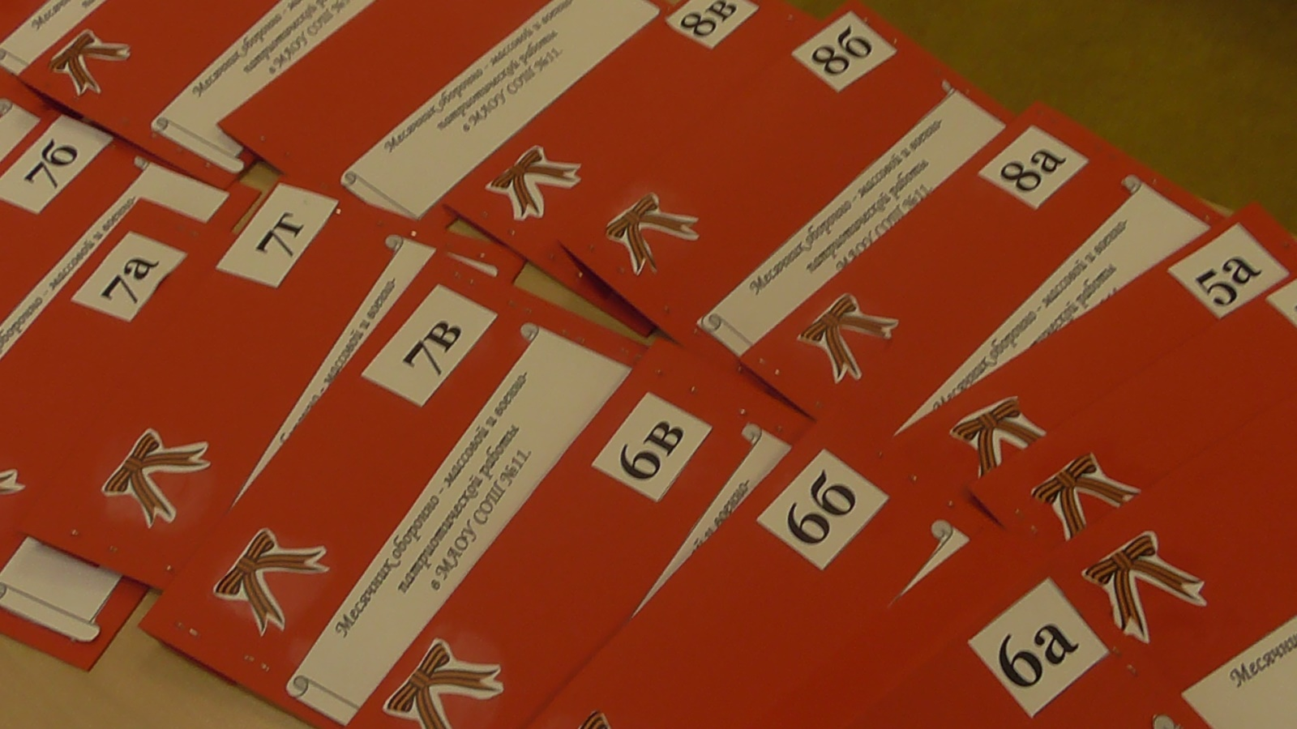

Минилинейки в 5-11 классах
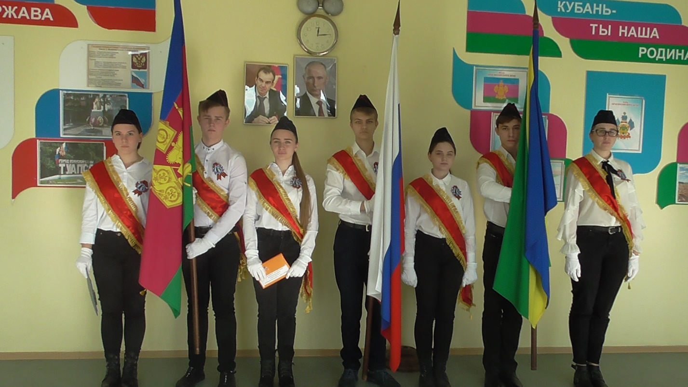

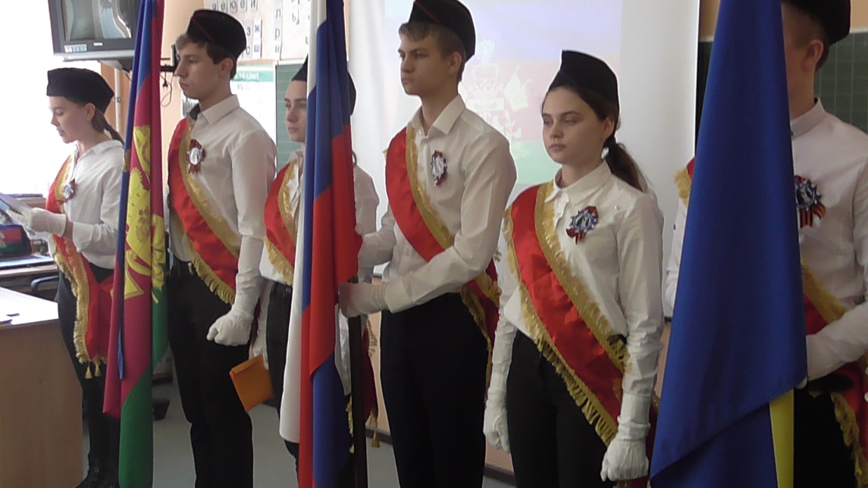

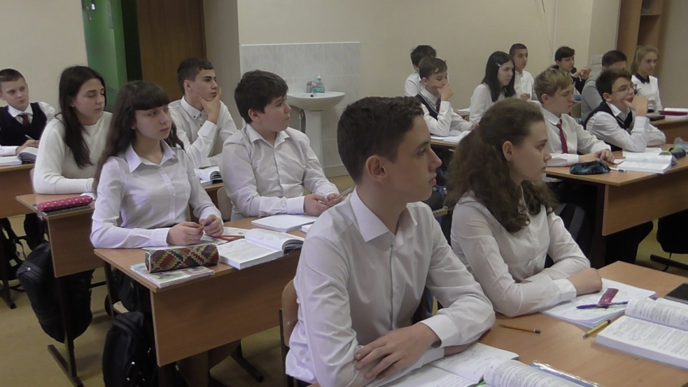

Минилинейки в 1-4 х классах

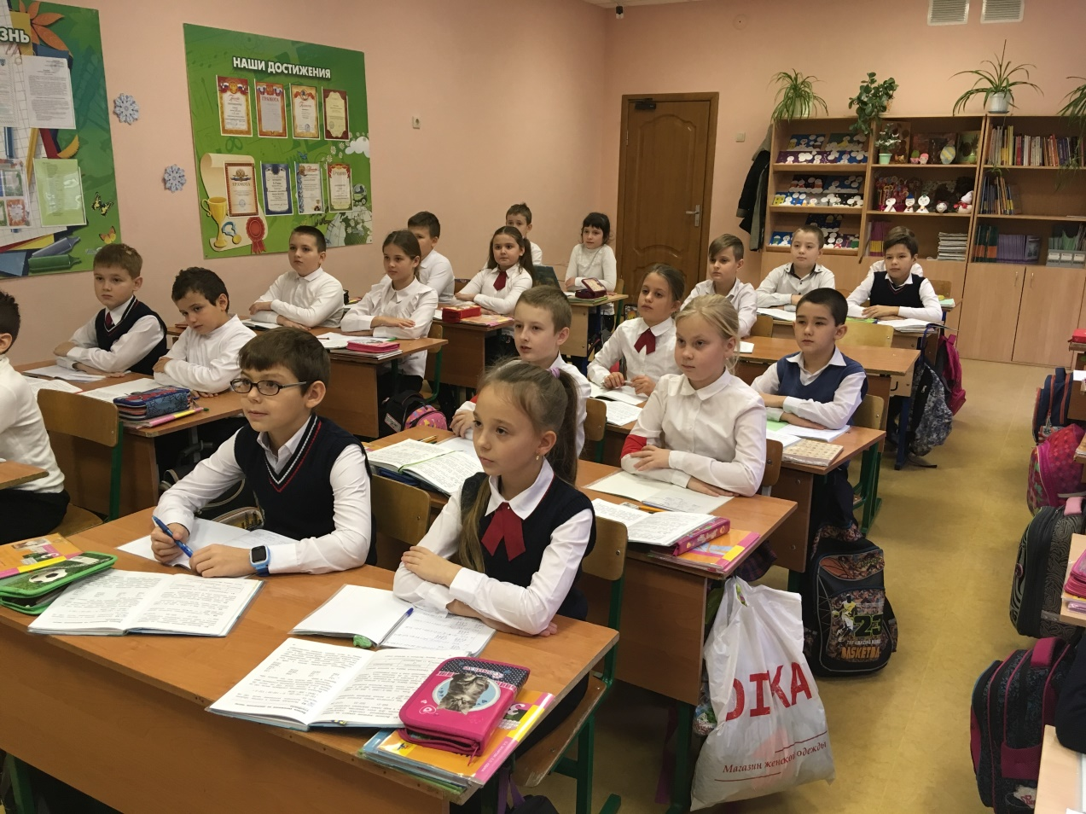

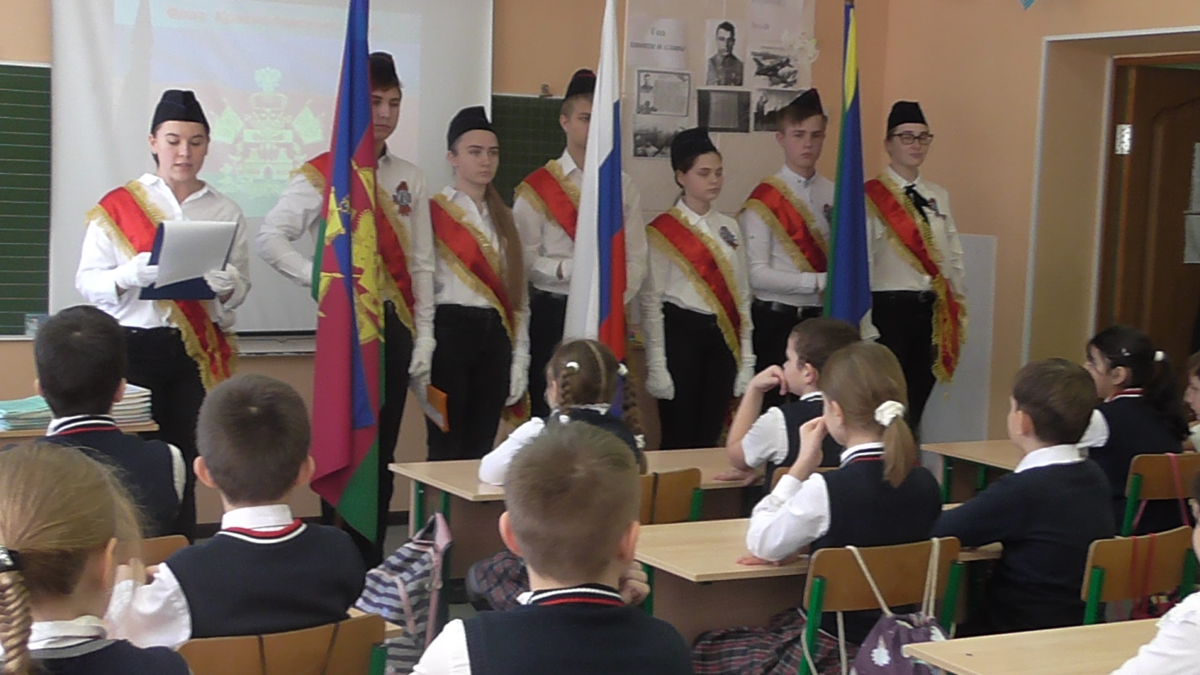

Есть такая профессия Родину защищать !
